BÀI 4

GÓC Ở TÂM

GÓC NỘI TIẾP

1. Góc ở tâm
Góc ở tâm là góc có đỉnh trùng với tâm đường tròn.
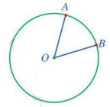
2. Cung. Số đo của cung
a. Cung
Mỗi phần đường tròn giới hạn bởi hai điểm trên đường tròn gọi là cung , kí hiệu là .
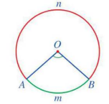
Chú ý:
• Cung nằm bên trong góc ở tâm được gọi là cung nhỏ, kí hiệu là . Ta còn nói là cung bị chắn bởi góc hay góc chắn cung nhỏ .
• Cung nằm bên ngoài góc ở tâm gọi là cung lớn, kí hiệu là .
b. Số đo của cung
• Số đo của cung nhỏ bằng số đo góc ở tâm chắn cung đó.
• Số đo của cung lớn bằng hiệu giữa và số đo cung nhỏ (có chung hai đầu mút với cung lớn)
• Số đo của nửa đường tròn bằng .
• Số đo cung , kí hiệu là sđ
Nhận xét:
• Khi hai mút của cung trùng nhau ta có “cung không” với số đo và cung cả đường tròn có số đo bằng .
• Cung nhỏ có số đo nhỏ hơn , cung lớn có số đo lớn hơn . Cung nửa đường tròn có số đo bằng .
• Góc ở tâm chắn một cung mà cung đó là nửa đường tròn thì có số đo bằng .
• Trong một đường tròn (hay hai đường tròn bằng nhau), hai cung bằng nhau nếu chúng có số đo bằng nhau. Trong hai cung, cung nào có số đo lớn hơn được gọi là cung lớn hơn.
• Nếu là điểm nằm trên cung thì sđ sđ sđ
3. Góc nội tiếp
a. Định nghĩa:
Góc có đỉnh nằm trên đường tròn và hai cạnh chứa hai dây cung của đường tròn gọi là góc nội tiếp.
Cung nằm bên trong góc nội tiếp được gọi là cung bị chắn.
Định lí: Mỗi góc ở tâm có số đo gấp hai lần số đo góc nội tiếp cùng chắn một cung.
Hệ quả: Trong một đường tròn, số đo của góc nội tiếp bằng nửa số đo của cung bị chắn. Góc nội tiếp chắn nửa đường tròn có số đo bằng .
Nhận xét:
• Số đo góc nội tiếp bằng nửa số đo góc ở tâm cùng chắn một cung.
• Trong một đường tròn, các góc nội tiếp bằng nhau chắn các cung bằng nhau và ngược lại.

CHỦ ĐỀ 1

GÓC Ở TÂM

DẠNG 1

TÍNH SỐ ĐO GÓC Ở TÂM VÀ SỐ ĐO CUNG BỊ CHẮN

Phương pháp
• Đưa về cách tính số đo một góc của tam giác, tam giác.
• Để tính số đo của cung nhỏ, ta tính số đo của góc ở tâm tương ứng.
• Để tính số đo của cung lớn ta lấy 360⁰ trừ đi số đo của cung nhỏ.
• Sử dụng tỉ số lượng giác của một góc nhọn để tính góc.

- Tính số đo cung nhỏ trong hình vẽ dưới đây, biết rằng và .
Lời giải
Điểm nằm trên cung nhỏ nên ta có:
Góc ở tâm chắn cung nên
Góc ở tâm chắn cung nên
Thay vào (1) ta được:

- Cho đường tròn . Vẽ dây . Tính số đo của hai cung .
Lời giải
Xét có: vuông tại
sđ
Vậy số đo cung lớn là
- Cho đường tròn , hai tiếp tuyến của đường tròn tại và cắt nhau ở , biết .
a) Tính số đo .
b) Tính số đo góc ở tâm tạo bởi hai bán kính.
c)Tính số đo cung nhỏ và số đo cung lớn .
Lời giải
a) Chứng minh được là tia phân giác của
b)
c) sđ sđ; sđ
- Trên cung nhỏ của , cho hai điểm và sao cho cung được chia thành ba cung bằng nhau (). Bán kính và cắt dây lần lượt tại và .
a) So sánh các đoạn thẳng và .
b) Chứng minh đường thẳng song song với đường thẳng .
Lời giải
a) Chứng minh được:
b) Chứng minh được: , mà hai góc nằm ở vị trí đồng vị nên
- Cho các dây có độ dài như sau . Tính số đo các cung .
Lời giải
Ta có đều
Lại có
có
Theo định lí Pitago đảo ta có vuông tại
Vẽ tại , suy ra
Xét vuông tại , ta có
là nửa tam giác đều
cân tại (vì ) có là đường cao nên cũng là đường phân giác
Do đó
sđ = sđ =
BÀI TẬP RÈN LUYỆN
- Cho hình vẽ sau:
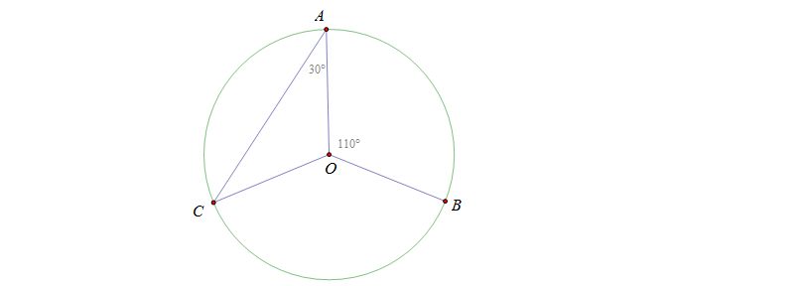
a) Tính số đo cung nhỏ AB
b) Tính số đo cung nhỏ AC
c) Tính số đo cung lớn BC
Lời giải
a) Tính số đo cung nhỏ AB
Ta có (góc ở tâm chắn cung )
b) Tính số đo cung nhỏ AC
Xét tam giác có (bán kính)
cân tại O
(tổng 3 góc của tam giác)
(góc ở tâm chắn cung )
c) Tính số đo cung lớn BC
Ta có
- Cho hai tiếp tuyến tại A và B cuả đường tròn (O) cắt nhau tại M , biết . Tính số đo cung AB nhỏ và số đo cung AB.
Lời giải
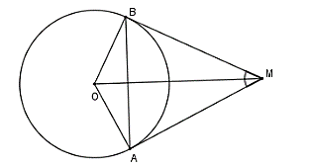
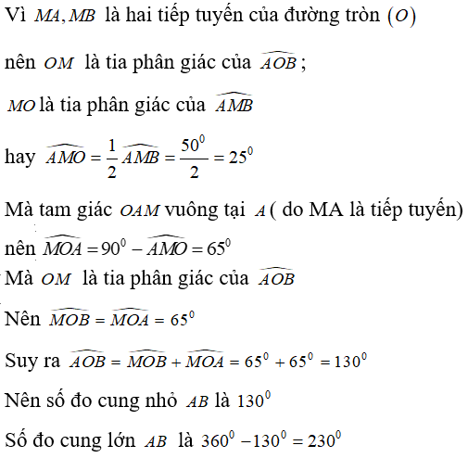
- Cho đường tròn . Vẽ dây sao cho số đo cung nhỏ bằng nửa số đo cung lớn . Tính diện tích tam giác .
Lời giải
Vì số đo cung nhỏ bằng nửa số đo cung lớn
sđ
cân tại
Kẻ vuông góc với , ta được:
- Cho và dây cung Kẻ vuông góc với tại . Tính:
a) Độ dài theo .
b) Số đo các góc .
c) Số đo cung nhỏ và cung lớn .
Lời giải
a) Xét tam giác vuông , tính được
b) Tính được
c) Số đo cung nhỏ là: số đo cung lớn là:
- Cho đường tròn , lấy điểm nằm ngoài sao cho Từ kẻ tiếp tuyến và với đường tròn ( và là các tiếp điểm) .
a) Tính .
b) Tính và số đo cung nhỏ .
c) Biết đoạn thẳng cắt tại . Chứng minh là điểm chính giữa của cung nhỏ .
Lời giải
a) Xét tam giác vuông , ta có:
(Sử dụng tỉ số lượng giác)
b) Tính được: , sđ
c) Ta có:

- Cho hình vẽ sau:
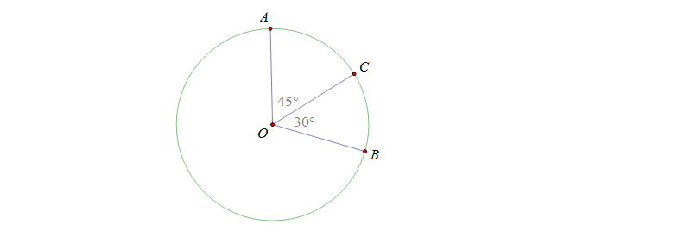
a) Tính số đo cung nhỏ BC.
b) Tính số đo cung lớn AB.
- Cho đường tròn tâm O, đường kính BC. A là điểm trên đường tròn sao cho .
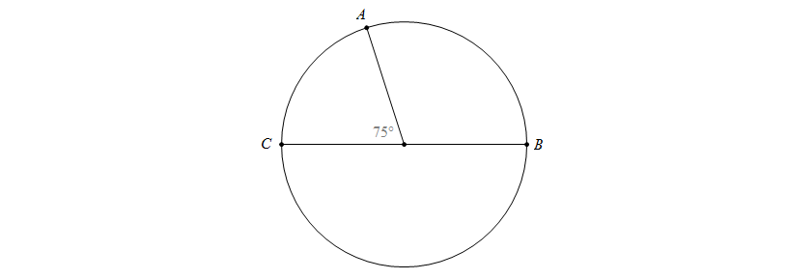
a) Tính số đo cung lớn BC
b) So sánh hai cung nhỏ AC và AB.
- Cho hình vẽ sau, so sánh hai cung nhỏ CD và AB.
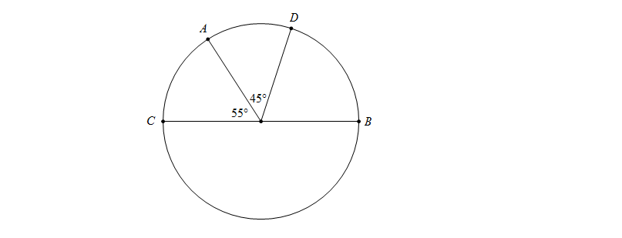

- Cho hình vẽ sau, với ABC là tam giác đều, O là tâm đường tròn đi qua 3 điểm A, B, C. Tính số đo các cung tạo ra trong 3 điểm A, B, C.
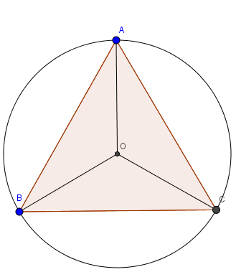
- Cho hình vẽ sau, tính số đo cung lớn AB và góc .
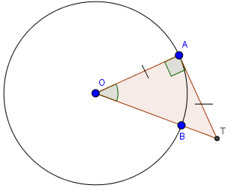
- Cho hình vẽ sau, tính số đo cung nhỏ AB và cung lớn CD.
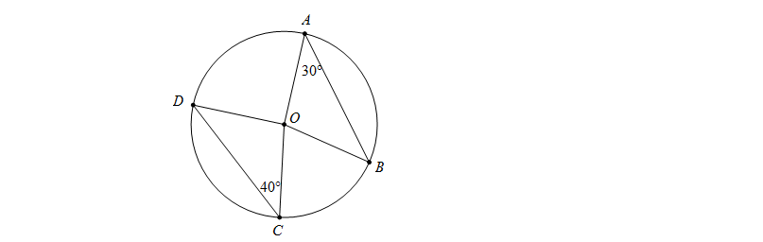

- Cho hình vẽ sau, tính số đo cung lớn AB.
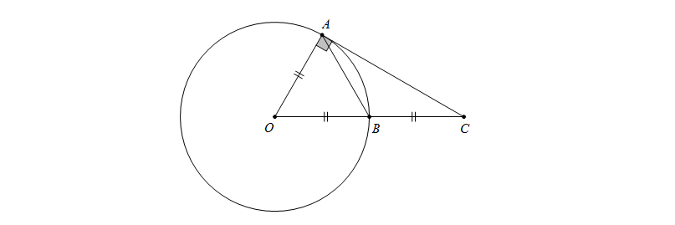
- Cho hình vẽ sau:
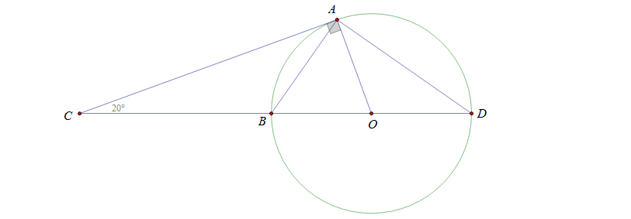
a) Tính số đo cung nhỏ AB.
b) Tính góc .
c) So sánh hai cung nhỏ AC và AD.
- Cho đường tròn đường kính , vẽ góc ở tâm với nằm trên . Vẽ dây vuông góc với và dây song song với .
a) Tính số đo cung nhỏ .
b) Tính số đo cung . Từ đó suy ra ba điểm thẳng hàng.
Lời giải
a) Tính được sđ
b) Chứng minh được: sđ thẳng hàng (đpcm)
*) Cách khác: Sử dụng đpcm
- Cho đường tròn . Trên đường tròn lấy lần lượt các điểm sao cho các cung có số đo lần lượt là .
a) Tính số đo các góc ở tâm chắn các cung ấy và số đo các cung sau .
b) Tính độ dài các dây cung theo .
Lời giải
a) Ta có:
b) Ta có cân lại có đều
Theo định lí Pitago ta có:
Vậy
Tam giác vuông có nên là nửa tam giác đều
Do đó .

DẠNG 2

CHỨNG MINH HAI CUNG BẰNG NHAU

Phương pháp
Để chứng minh hai cung (của một đường tròn) bằng nhau ta chứng minh hai cung này có cùng một số đo
Chú ý: Trong một đường tròn, hai cung bị chắn giữa hai dây song song thì bằng nhau
Ta có:

- So sánh các cung nhỏ trong hình vẽ dưới đây. Biết rằng
.
Lời giải
Ta có sđ (góc ở tâm chắn cung )
sđ (góc ở tâm chắn cung )
sđ (góc ở tâm chắn cung )
sđ (góc ở tâm chắn cung )
Lại có:
+
+
Vậy .
- Cho tam giác cân tại . Vẽ dường tròn tâm , đường kính . Đường tròn cắt và lần lượt tại và .
a) Chứng minh các cung nhỏ và có số đo bằng nhau.
b) Tính biết .
Lời giải
a) Chứng minh được:
b) Tính được:
- Cho hai đường tròn đồng tâm và trên đường tròn nhỏ lấy một điểm . Tiếp tuyến tại của đường tròn nhỏ cắt đường tròn lớn tại và . Tia cắt đường tròn lớn tại .
a) Chứng minh rằng: .
b) Tính số đo hai cung .
Lời giải
a) Ta có: (tính chất hai tiếp tuyến)
cân tại O (hai góc ở tâm bằng nhau thì hai cung bị chắn bằng nhau)
b) Ta có: (đường kính vuông góc với dây)
có ba cạnh bằng nhau sđ sđ.

BÀI TẬP RÈN LUYỆN
- Cho nửa đường tròn (O), đường kính AB và C là điểm chính giữa của nửa đường tròn. Trên các cung CA và CB lần lượt lấy các điểm M và N sao cho Chứng minh:
a) .
b) .
Lời giải
a) Ta có C là điểm chính giữa nửa đường tròn
mà
b) Chứng minh được
- Cho đường tròn (O) đường kính AB. Trên nửa đường tròn lấy hai điểm C và D. Kẻ CH vuông góc với AB tại H, CH cắt (O) tại điểm thứ hai E. Kẻ AK vuông góc với CD tại K, AK cắt (O) tại điểm thứ hai F. Chứng minh:
a) Hai cung nhỏ và bằng nhau.
b) Hai cung nhỏ và bằng nhau.
Lời giải
a) Ta có: đpcm
b) Từ giả thiết ta có AB là đường trung trực của CE
- Cho hai đường tròn bằng nhau (O) và (O’) cắt nhau tại hai điểm A và B. Vẽ các đường kính AOE, AOF và BOC. Đường thẳng AF cắt đường tròn (O) tại điểm thứ hai là D. Chứng minh rằng các cung nhỏ AB, CD, CE bằng nhau.
Lời giải
+) Dây AB là dây chung của hai đường tròn nên AB căng hai cung nhỏ bằng nhau
Lại có:
+) Chứng minh được:
thẳng hàng
+) là đường trung bình của
(Hai cung bị chắn giữa hai dây song song). Từ (1)(2)(3) .
- Cho đường tròn (O) đường kính AB và đường tròn (O’) đường kính AO. Các điểm C, D thuộc đường tròn (O) sao cho và Các dây AC và AD cắt đường tròn (O’) theo thứ tự tại E và F. Hãy so sánh:
a) Độ dài các đoạn thẳng OE và OF.
b) Số đo các cung và của đường tròn (O’) .
Lời giải
a) Ta có:
Xét có
là trung điểm của
Tương tự:
Mà
b) Xét tam giác vuông OEA, AFO ta có: và
sđ sđ.
- Cho nửa đường tròn (O), đường kính AE. Gọi B, C, D là ba điểm trên nửa đường tròn, biết
a) Chứng minh rằng: .
b) Chứng minh rằng: .
c) Chứng minh cung AD và BC có chung điểm chính giữa.
Lời giải
a)
b)
c) Gọi M là điểm chính giữa cả cung BC
Có:
- Cho đường tròn O, trên nửa đường tròn đường kính AB lấy hai điểm C và D. Kẻ nó cắt đường tròn tại E. Kẻ nó cắt đường tròn tại F. Chứng minh rằng
a) .
b) .
Lời giải
a) Ta có: (góc nội tiếp chắn nửa đường tròn)
Xét đường tròn (O) có BF // CD (chắn bởi hai dây song song)
b) Ta có: là điểm chính giữa
sđ = sđ
mà sđ sđ sđ + sđ = sđ + sđ
sđsđ .
- Cho đường tròn (O) đường kính AB. Qua trung điểm I của bán kính OB kẻ dây . Kẻ dây CE song song với AB. Chứng minh rằng:
a) .
b) E, O, D thẳng hàng.
c) ADBE là hình chữ nhật .
Lời giải
a) AB là trung trực của CD
+)
Từ (1) và (2)
b) cân tại O, OI là đường cao nên là đường phân giác COD
thẳng hàng (đpcm)
c) Hình bình hành có hai đường chéo bằng nhau nên là hình chữ nhật.

CHỦ ĐỀ 2

GÓC NỘI TIẾP

DẠNG 1

TÍNH SỐ ĐO GÓC, CUNG

Trong một đường tròn:
• Các góc nội tiếp bằng nhau chắn các cung bằng nhau và ngược lại.
• Các góc nội tiếp cùng chắn một cung hoặc chắn các cung bằng nhau thì bằng nhau
• Góc nội tiếp (nhỏ hơn hoặc bằng ) có số đo bằng nửa số đo của góc ở tâm cùng chắn một cung
• Góc nội tiếp chắn nửa đường tròn là góc vuông.

- Dựa vào hình vẽ sau:
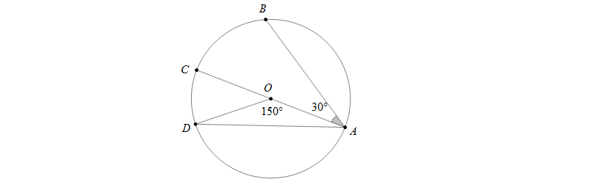
a) Tính số đo cung nhỏ CD.
b) Tính số đo cung nhỏ BD.
Lời giải
a)
Ta có: (hai góc bù nhau)
số đo cung nhỏ CD là: (góc ở tâm)
b) số đo cung nhỏ BC là (góc nội tiếp)
số đo cung nhỏ BD là:

- Cho tứ giác ABCD nội tiếp đường tròn (O), biết (như hình vẽ bên).
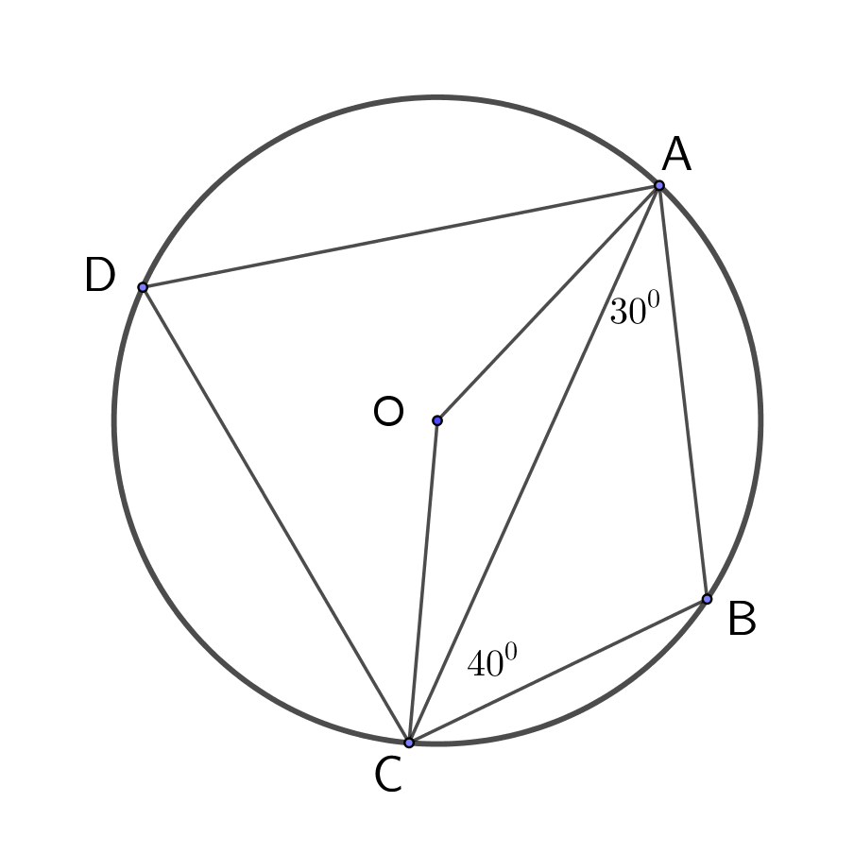
Tính số đo các góc .
Lời giải
Xét tam giác có :(tổng 3 góc trong tam giác)
Hay
(góc nội tiếp )
Hay
Ta có : (góc nội tiếp và góc ở tâm cùng chắn cung )
.
Vậy
Chú ý : Có thể dùng tính chất Tứ giác nội tiếp đường tròn nên để tính
Tứ giác nội tiếp đường tròn nên (tổng 2 góc đối diện của tứ giác nội tiếp)
Hay

BÀI TẬP RÈN LUYỆN
- Dựa vào hình vẽ sau, biết cung nhỏ XY của đường tròn tâm B là . Tính
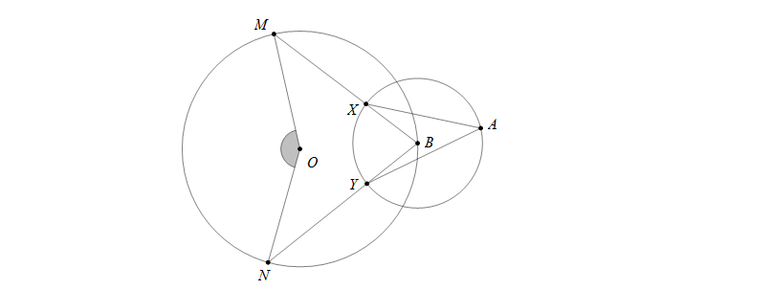

- Dựa vào hình vẽ sau, hãy tính .
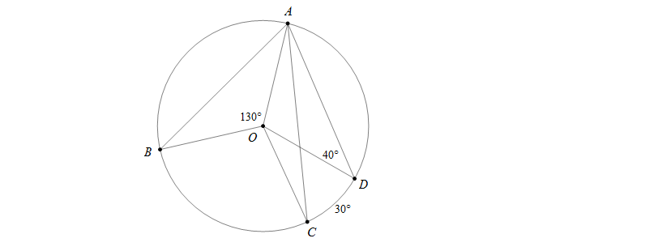
- Dựa vào hình vẽ sau, biết . Tính bán kính đường tròng tâm O.
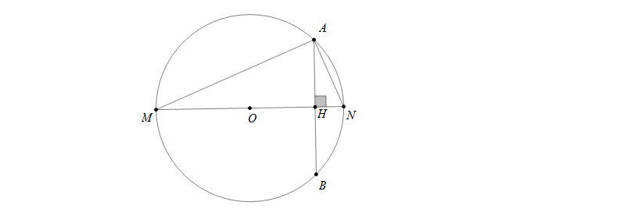

DẠNG 2

CHỨNG MINH CÁC GÓC BẰNG NHAU, CÁC CUNG BẰNG NHAU

Trong một đường tròn:
• Các góc nội tiếp bằng nhau chắn các cung bằng nhau và ngược lại.
• Các góc nội tiếp cùng chắn một cung hoặc chắn các cung bằng nhau thì bằng nhau
• Góc nội tiếp (nhỏ hơn hoặc bằng ) có số đo bằng nửa số đo của góc ở tâm cùng chắn một cung
• Góc nội tiếp chắn nửa đường tròn là góc vuông.

- Cho cân tại (). Vẽ đường tròn đường kính cắt tại , cắt tại .
a) Chứng minh .
b) Chứng minh .
Lời giải
a) là phân giác của
b) Ta có .
- Cho tam giác có ba góc nhọn, đường cao và nội tiếp đường tròn tâm , đường kính
a) Tính .
b) Chứng minh .
c) Gọi là giao điểm của với . Tứ giác là hình gì? Vì sao?

Lời giải
a) Ta có (góc nội tiếp)
b) Ta có
c) là hình thang
sđ = sđ
hình thang cân.
- Cho tam giác nhọn nội tiếp đường tròn . Từ đỉnh ta kẻ đường cao ( thuộc ). Chứng minh rằng .
Lời giải
Kẻ đường kính của đường tròn .
Ta thấy (góc nội tiếp chắn nửa đường tròn). Từ đó (1).
Theo giả thiết bài ra, ta có: (2).
Mặt khác (cùng chắn ) (3).
Từ (1),(2) và (3) suy ra (đpcm).
- Cho tam giác nội tiếp đường tròn , là đường cao . Chứng minh rằng: .
Lời giải
Vẽ đường kính của đường tròn , suy ra (góc nội tiếp chắn nửa đường tròn).
Xét và có:
(góc nội tiếp cùng chắn ),
Do đó .
Mà .
Do đó .

BÀI TẬP RÈN LUYỆN
- Cho nửa đường tròn đường kính và dây căng cung có số đo bằng 60⁰.
a) So sánh các góc của .
b) Gọi và lần lượt là điểm chính giữa của các cung và , hai dây và cắt nhau tại . Chứng minh rằng là tia phân giác của .
Lời giải
a) Ta có:
b) là phân giác của góc , là phân giác của góc nên là phân giác của góc (đpcm)
- Trên cạnh huyền của tam giác vuông về phía ngoài ta dựng hình vuông với tâm tại điểm . Chứng minh rằng là tia phân giác của góc .
Lời giải
Vì là tâm của hình vuông nên .
Lại có suy ra bốn điểm cùng nằm trên đường tròn đường kính BC.
Đối với đường tròn này ta thấy (cùng chắn ).
Mà .
Do , nên .
Vậy , nghĩa là là tia phân giác của góc vuông (đpcm).
- Cho tam giác nội tiếp đường tròn . Vẽ là đường cao của tam giác . Chứng minh rằng .
Lời giải

Dựng đường kính của đường tròn .
Ta có (cùng chắn cung )
suy ra , từ đó suy ra .
- Cho tam giác nội tiếp trong đường tròn . Đường phân giác trong góc cắt đường tròn ngoại tiếp tam giác tại . Gọi là tâm vòng tròn nội tiếp tam giác . Chứng minh
Lời giải

Ta luôn có do là phân giác trong góc . Ta sẽ chứng minh tam giác cân tại .
Thật vậy ta có: .
Mặt khác (Góc nội tiếp chắn cung )
mà , (Tính chất phân giác)
suy ra .
Nhưng (Tính chất góc ngoài).
Như vậy tam giác cân tại
- Cho tam giác và . Vẽ đường tròn tâm bán kính cắt tại , cắt tại . Chứng minh rằng .
Lời giải

Giả sử cắt tại thì là đường kính của ,
ta có (vì )
Từ đó suy ra .
Xét tam giác có
chung,
.
- Cho tam giác có nhọn nội tiếp trong đường tròn . Chứng minh rằng: .
Lời giải
Vẽ đường kính của đường tròn (góc nội tiếp chắn nửa đường tròn).
có nên .
Ta lại có (góc nội tiếp cùng chắn ) nên .
- Cho nửa đường tròn (O) đường kính AB. Lấy M là điểm tùy ý trên nửa đường tròn (M khác A và B). Kẻ MH vuông góc với AB (). Trên cùng một nửa mặt phẳng bờ AB chứa nửa đường tròn (O) vẽ hai nửa đường tròn tâm , đường kính AH và tâm đường kính BH. Đoạn MA và MB cắt hai nửa đường tròn () và () lần lượt tại P và Q. Chứng minh rằng:
a) .
b) .
c) PQ là tiếp tuyến chung của hai đường tròn () và ().
Lời giải
a) Ta có: là hình chữ nhật
b) Xét các tam giác vuông AHM và BHM ta có:
c) là tiếp tuyến của
Chứng minh tương tự ta có là tiếp tuyến của .

DẠNG 3

CHỨNG MINH HAI ĐƯỜNG THẲNG SONG SONG, VUÔNG GÓC, BA ĐIỂM THẲNG HÀNG

- Cho đường tròn (O) đường kính AB, điểm D thuộc (O). Gọi E là điểm đối xứng với A qua D
a) là tam giác gì?
b) Gọi K là giao điểm của EB với (O), Chứng minh rằng: .
Lời giải
a) (góc nội tiếp chắn nửa đường tròn)
cân tại B
b)
- Cho nửa đường tròn (O) đường kính AB = 2R và điểm C nằm ngoài nửa đường tròn. CA cắt nửa đường tròn tại M, CB cắt nửa đường tròn tại N. Gọi H là giao điểm của AN và BM.
a) Chứng minh rằng .
b) Gọi I là trung điểm của CH. Chứng minh rằng MI là tiếp tuyến của nửa đường tròn (O) .
Lời giải
a) Ta có H là trực tâm của tam giác
b) Cần chứng minh
Ta có:
BÀI TẬP RÈN LUYỆN
- Cho đường tròn (O), đường kính AB, điểm D thuộc đường tròn. Gọi E là điểm đối xứng với A qua D.
a) Tam giác ABE là tam giác gì?
b) Gọi K là giao điểm của EB với (O). Chứng minh
Lời giải
a) Xét có BD đồng thời là đường cao, đường trung tuyến nên cân tại B.
b) Xét có OD là đường trung tuyến
mà: ()
- Cho tam giác ABC nội tiếp đường tròn (O), hai đường cao BD và CE cắt nhau tại H. Vẽ đường kính AF.
a) Tứ giác BFCH là hình gì?
b) Gọi M là trung điểm của BC. Chứng minh rằng ba điểm H, M, F thẳng hàng.
c) Chứng minh
Lời giải
a) Tứ giác BFCH có các cạnh đối song song nên là hình bình hành.
b) Tứ giác BHCF là hình bình hành mà M là trung điểm của BC nên M là trung điểm của HF thẳng hàng.
c) Xét có OM là đường trung bình của
- Cho nửa đường tròn (O) đường kính AB và điểm C di động trên nửa đường tròn đó. Vẽ đường tròn (I) tiếp xúc với đường tròn (O) tại C và tiếp xúc với đưuòng kính AB tại D, đường tròn này cắt CA, CB lần lượt tại các điểm thứ hai là M và N. Chứng minh rằng:
a) M, N, I thẳng hàng.
b) .
Lời giải
a)
Xét (I), có: thẳng hàng
b) Đường tròn (O) và (I) tiếp xúc với nhau tại C nên O, I, C thẳng hàng
- Cho nhọn nội tiếp đường tròn (O). Đường cao BM, CN cắt nhau tại H và cắt đường tròn lần lượt tại E và F.
a) Chứng minh rằng A là điểm chính giữa cung FE.
b) Chứng minh rằng EF // MN.
c) Chứng minh rằng .
d) Chứng minh rằng AH không đổi khi A di động trên cung lớn BC.
e) Chứng minh rằng F đối xứng với H qua AB.
Lời giải
a) (phụ góc ) (chắn bởi hai góc nội tiếp bằng nhau) là điểm chính giữa
b)
d) Kẻ đường kính AD và gọi I là trung điểm của BC
Ta có:
là hình bình hành.
Mà I là trung điểm của BC nên I là trung điểm của HD
+ Xét ( không đổi )
e. Ta có: ( chắn hai cung bằng nhau )
Xét có BN là đường cao, đường phân giác nên cân tại B là đường trung tuyến là trung điểm của FH hay F đối xứng với H qua AB.
- *Cho tam giác đều nội tiếp đường tròn . Trên cung không chứa ta lấy điểm bất kỳ ( khác và khác ). Các đoạn và cắt nhau tại .
a) Giả sử là một điểm trên đoạn sao cho . Chứng minh rằng đều.
b) Chứng minh rằng .
c) Chứng minh hệ thức .
Lời giải
a) Trước tiên ta nhận thấy rằng tam giác cân tại .
Mặt khác, (hai góc nội tiếp cùng chắn của đường tròn ).
Vậy nên tam giác đều.
b) Ta đã có , vậy để chứng minh ta sẽ chứng minh .
Thật vậy, xét hai tam giác và có: (giả thiết), (do tam giác đều).
Lại vì , nên .
Từ đó (c.g.c), dẫn đến (đpcm).
c) Xét hai tam giác và ta thấy , (hai góc nội tiếp cùng chắn cung ) suy ra (hai góc nội tiếp cùng chắn ).
Từ đó (g.g) , hay .
Theo kết quả câu , ta có nên .
Hệ thức này tương đương với (đpcm).

